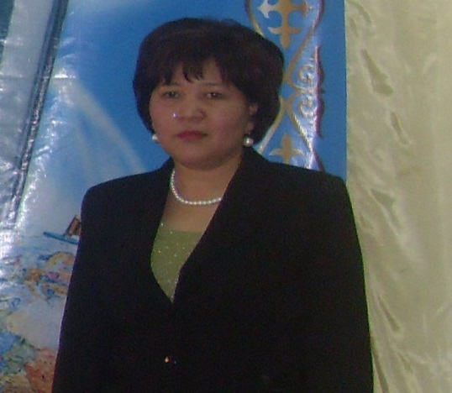Алматы облысы

Жамбыл ауданы

Жамбыл атындағы орта мектеп

мектепке дейінгі шағын орталығымен ММ

**Керимбаева Жанар Тайырқызы**

*Математика пәнінің мұғалімі*

|  |  |  |
| --- | --- | --- |
| Пән: математика | Күні: 05.12.2013 | Сынып 6а |
| **Сабақтың тақырыбы** | Рационал сандарды бөлу | |
| **Сілтеме** | Күнтізбелік жоспар, Математика оқулығы 6 сынып, әдістемелік нұсқаулық, <http://ustaz.kz/>, 45minut.kz сайттары | |
| **Жалпы мақсаты** | 1. Таңбалары әртүрлі және таңбалары бірдей сандарды бөлу ережесін үйренеді  2.Сын тұрғысынан ойлануға үйренеді  3.Өзара ынтымақтастық атмосферасы қалыптасады | |
| **Оқыту нәтижесі** | - жаңа тақырыпты өз бетінше меңгереді  - рационал сандарды бөлу ережелерін есептеулерде пайдалана алады  - белгісіз көбейткіші, бөлгіші немесе бөлінгіші бар теңдеуі шеше біледі | |
| **Негізгі идеялар** | 1. Диалогті қолдану; 3. Білім беруде АКТ- ны пайдалану; 4. Жұптық, топтық жұмысқа ұйымдастыру; 5. Өз бетінше ізденіп әрекеттенуге үйрету. | |
| *Мұғалім іс- әрекеті* | *Оқушы іс- әрекеті* | *Оқыту әдістері* |
| Шаттық шеңберінде оқушыларға жылы лебіз білдіреді, бүгінгі сабақта Астана қаласындағы ғимараттарға саяхат жасайтындығы туралы айтады | Шеңберде тұрып Отанға, туған елге деген сүйіспеншілікті білдіру, тақтада «Көк тудың желбірегені» әні орындалады |  |
| -5*0=        -1*0= | Есептердің жауабы бойынша топтарға бөліну.  1-топ  Таңбалары бірдей екі санның көбейтіндісі  2-топ  Таңбалары әр түрлі екі санды көбейту  3-топ  Көбейткіштердің біреуі нөлге тең  Топ мүшелері есепті шығару кезінде қандай ережеге сүйетіндігі туралы айтып шығады | Сыныпта ынтымақтастық орнату және сыни тұрғыдан ойлауын дамыту |
| Өткен сабақты пысықтау | Әр дұрыс жауапқа бір жұлдызша алады, тапсырмалардың артында Астана қаласындағы ғимараттар суреттері шығады | Өз бетінше проблеманы шешу, бір-бірін бағалау |
| Жаңа тақырыпты өз бетінше меңгерту, мұғалім АКТ-ны пайдалана отырып, оқушыларға неге, неліктен, ендеше, тағы да сөздері арқылы жетелеп, тақырыпты өз беттерінше меңгеруіне ықпал етеді | Оқушылар тақырыпты өз беттерінше оқып шығады, «Жұптасып-ойлан-бөліс» әдісі бойынша бір-біріне түсіндіреді, мұғалімнің сұрақтарына жауап беруге дайындалады. | АКТ, диалогтық оқыту, сыни тұрғыдан ойлауын дамыту |
| Сергіту | Музыка ырғағымен жаттығу орындайды |  |
| Топтық жұмыс | Постермен жұмыс  Есептерді шығарғанда «Астана», «Қазақстан», «Тәуелсіздік» сөздері шығады, сурет қималары арқылы коллажд жасайды |  |
| Оқулықпен жұмыс | №556, №557 есептерді ACTIVE STUDIO тақтада орындау |  |
| Логикалық тапсырмалар | 8,8,10 6 тағы 8 тағы 6 болады 90  Жауабы: 8+8+6+6+6+6+6+6+6+6+6+6+8+6 = 90 | сыни тұрғыдан ойлауын дамыту, дарынды оқушыларды анықтау |
| Тест тапсырмаларын орындату | Жек орындап, тақтадағы жауап арқылы бір-бірін тексереді | Өз бетінше проблеманы шешу, бір-бірін бағалау |
| Бағалау | Топ басшылары жинаған фишкалары арқылы жиынтық баға шығарады |  |
| Үйге тапсырма беру | Тақырып бойынша сұрақтар дайындау, №558, №560 есептерді шығару |  |